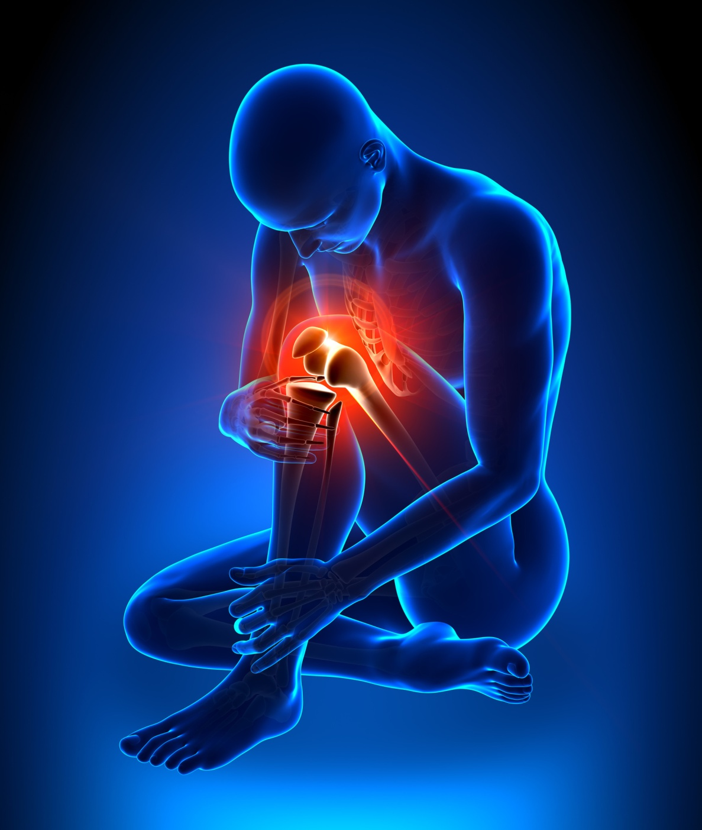
- ΔΙΑΓΝΩΣΤΙΚΟΣ ΥΠΕΡΗΧΟΣ ΜΥΟΣΚΕΛΕΤΙΚΟΥ MINDRAY

Ασφαλής διάγνωση των περισσοτέρων παθήσεων του μυοσκελετικού συστήματος με την χρήση του υπερήχου .
Προσφέρει ταχύτητα και ασφάλεια στην διάγνωση
Ευκολία στην επανεκτίμηση

ΠΟΥ ΧΡΗΣΙΜΟΠΟΙΕΙΤΑΙ Ο ΥΠΕΡΗΧΟΣ
Ο υπέρηχος μπορεί να χρησιμοποιηθεί σαν διαγνωστικό εργαλείο για της περισσότερες παθήσεις στην ορθοπεδική τόσο για το άνω όσο και για το κάτω άκρο:
Οστεοαρθίτιδα
Τενοντίτιδες
Καθοδήγηση μέσω του υπερήχου για την ακριβή έγχυση στο σημείο της βλάβης
Θλάσεις μυών
Κακώσεις μηνίσκων
Τραύμα κλπ.

ΕΙΝΑΙ ΑΣΦΑΛΗΣ ΜΕΘΟΔΟΣ ΔΙΑΓΝΩΣΗΣ
Η σύγχρονη ιατρική διάγνωση βασίζεται πρωτίστως στην χρήση των υπερήχων
Είναι μια απόλυτα ασφαλής μέθοδος με διαγνωστική προσέγγιση που μπορεί να φτάσει ακόμα και το 90%, στερείτε ακτινοβολίας και άρα είναι αρκετά φιλική προς των εξεταζόμενο και μπορεί για τον λόγο αυτό να χρησιμοποιηθεί για όσες φορές είναι αναγκαίο με ασφάλεια

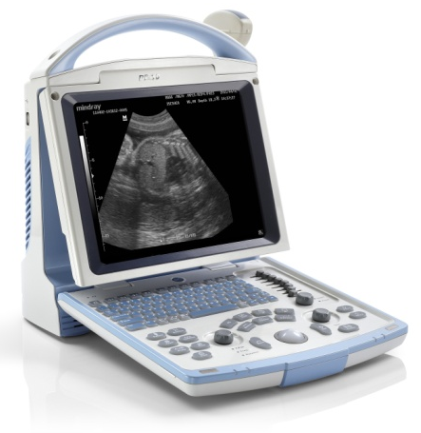

- ΑΥΞΗΤΙΚΟΙ ΠΑΡΑΓΟΝΤΕΣ PRP
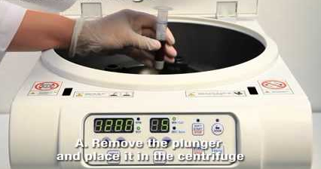

Η συγκεκριμένη μέθοδος είναι η καλύτερη ορθο βιολογική μέθοδος που εφαρμόζεται παγκοσμίως και στηρίζεται στην χρήση των αιμοπεταλίων του αίματος.
ΤΙ ΘΕΡΑΠΕΥΟΥΜΕ ΜΕ ΤΑ ΑΙΜΟΠΕΤΑΛΙΑ

